防灾科技学院科研创新
信息化服务平台

——录入、审核要求

防灾科技学院科研处
2017年12月

目 录
1 科研队伍 2
1.1 界面 2
1.2 审核要求 3
2 纵向项目 3
2.1 界面 3
2.2 审核要求 5
3 横向项目 6
3.1 界面 6
3.2 审核要求 7
4 科研成果—论文 8
4.1 界面 8
4.2 审核要求 9
5 科研成果—著作 10
5.1 界面 10
5.2 审核要求 10
6 科研成果—研究报告 11
6.1 界面 11
6.2 审核要求 11
7 知识产权—专利 12
7.1 界面 12
7.2 审核要求 12
8 知识产权—著作权 13
8.1 界面 13
8.2 审核要求 14
9 成果获奖 14
9.1 界面 14
9.2 审核要求 14
10 学术交流—主办会议、学术讲座 15
10.1 界面 15
10.2 审核要求 16
11 学术交流—参加会议 17
11.1 界面 17
11.2 审核要求 17
附录：成果归属单位科研秘书 18

科研队伍

界面
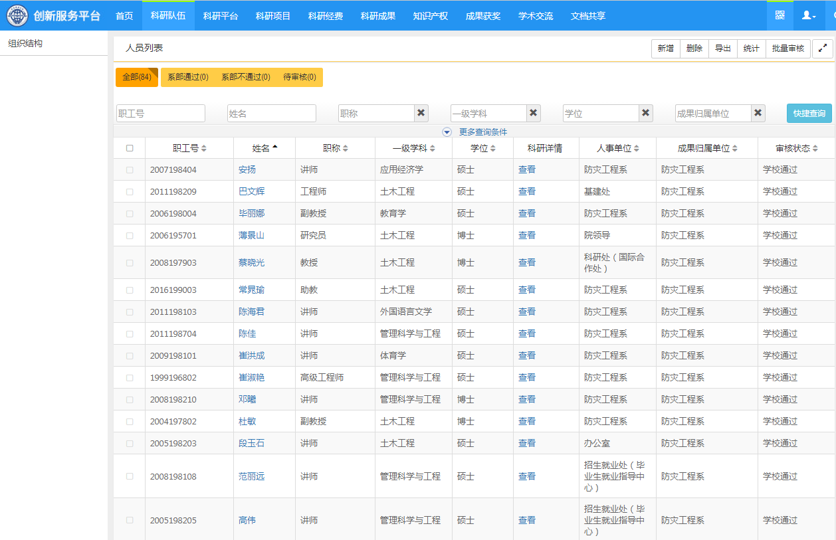

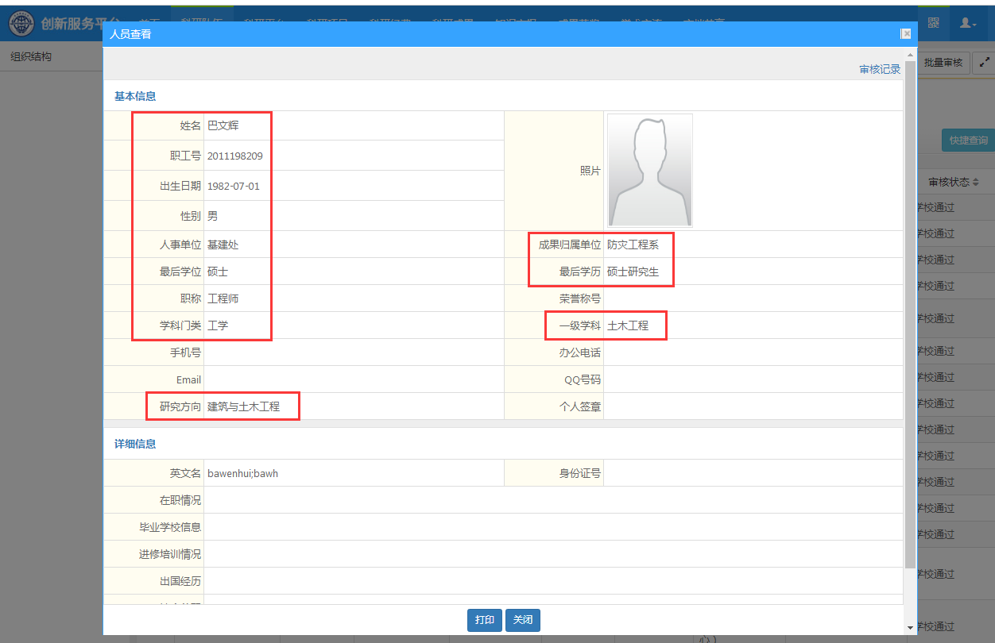
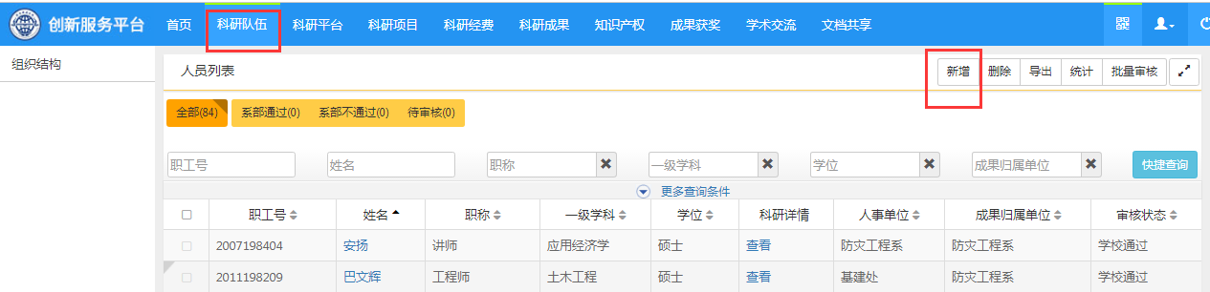

审核要求
1、红色框内基本信息完整。
2、人事单位不在系部里的，可根据学科专业方向选择成果归属单位，科研秘书如果不确定其是否该划归到本部门，则可联系其本人确定，相应的，其所有项目、成果今后都将由归属单位管理。
3、对于科研队伍中没有的人员，科研秘书可自行添加，并通知科研处管理员审核。

纵向项目

界面
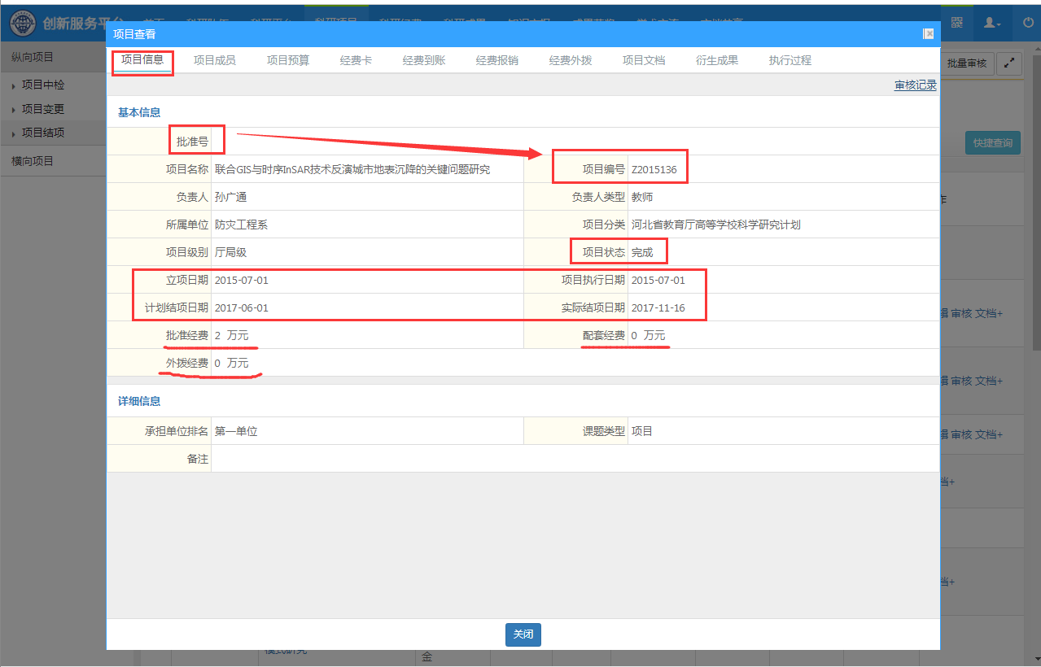

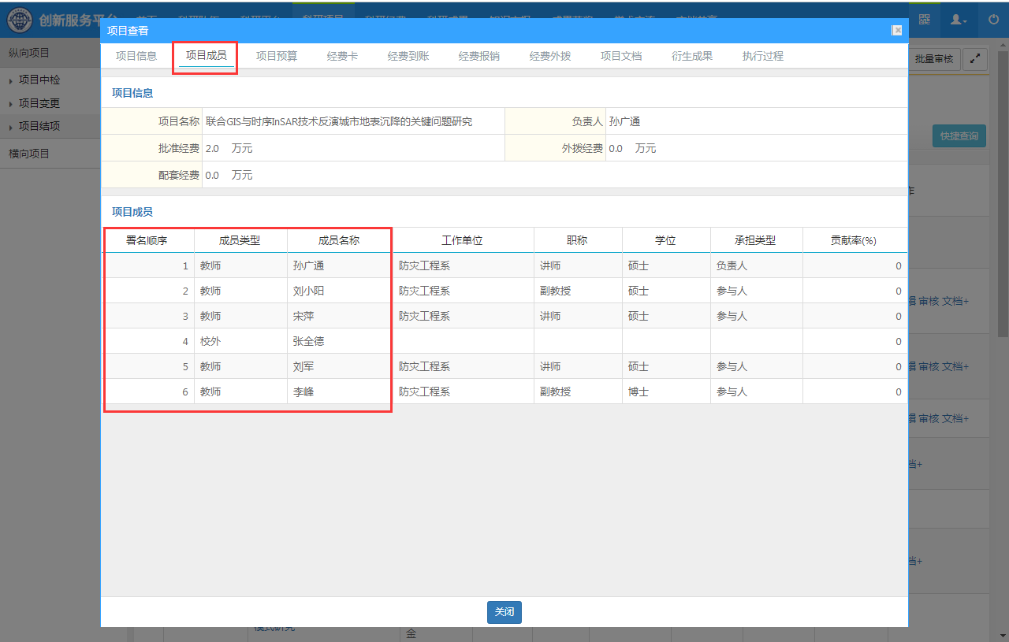
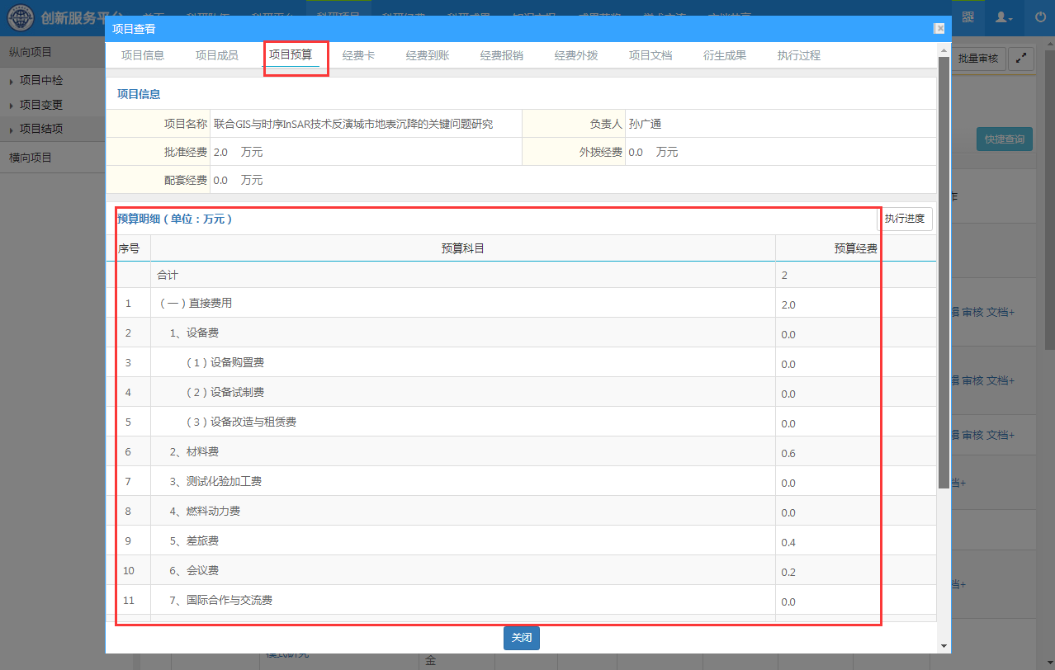
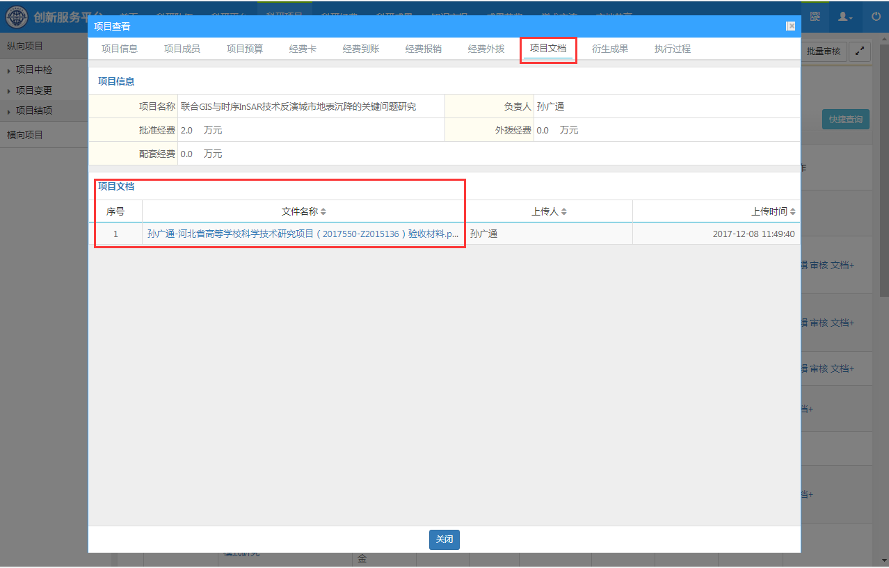

审核要求
1、项目信息：批准号和项目编号不要填错，一般为项目编号；
项目状态若为完成，则需要在“项目文档”中提供结题证明材料；
立项时间为项目批准书下达时间；
项目执行日期和计划结项日期为项目执行年限；
已完成的项目需补充实际结项时间；
批准经费、配套经费、外拨经费完整。
2、成员信息完整，与任务书一致，校外人员单位可空；
3、项目预算有明细；
4、项目佐证材料齐全，包括：申请书（可不盖章）、任务书（需盖章）、结题验收材料（需盖章）等；
5、文档上传尽量分多个文件，命名清楚，以便于审核查看。

横向项目

界面
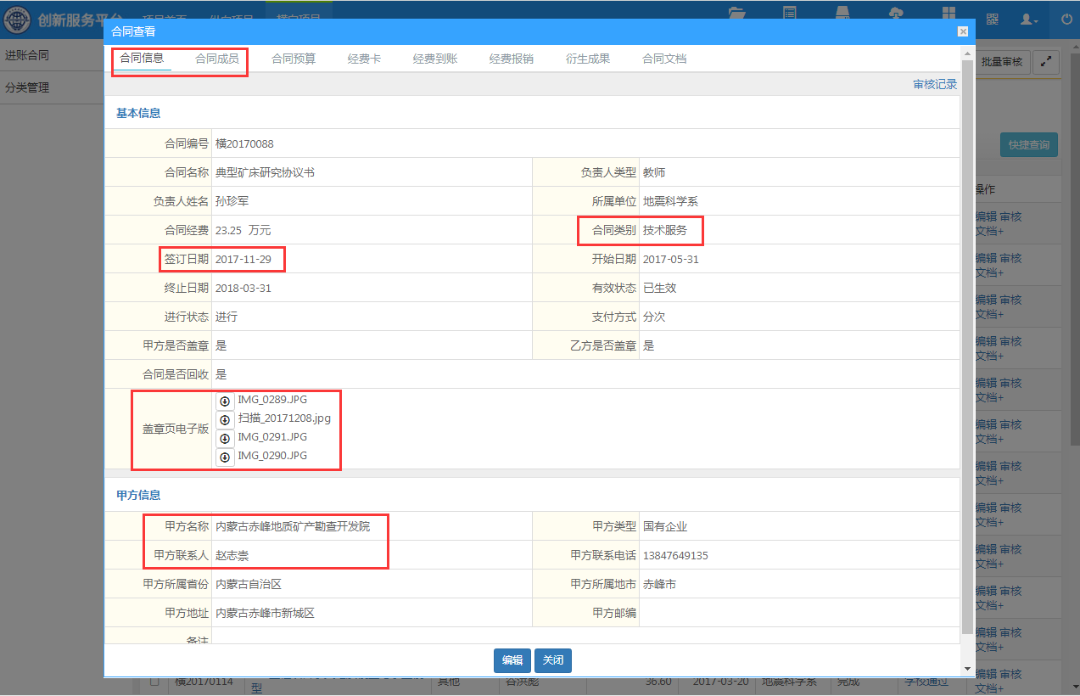
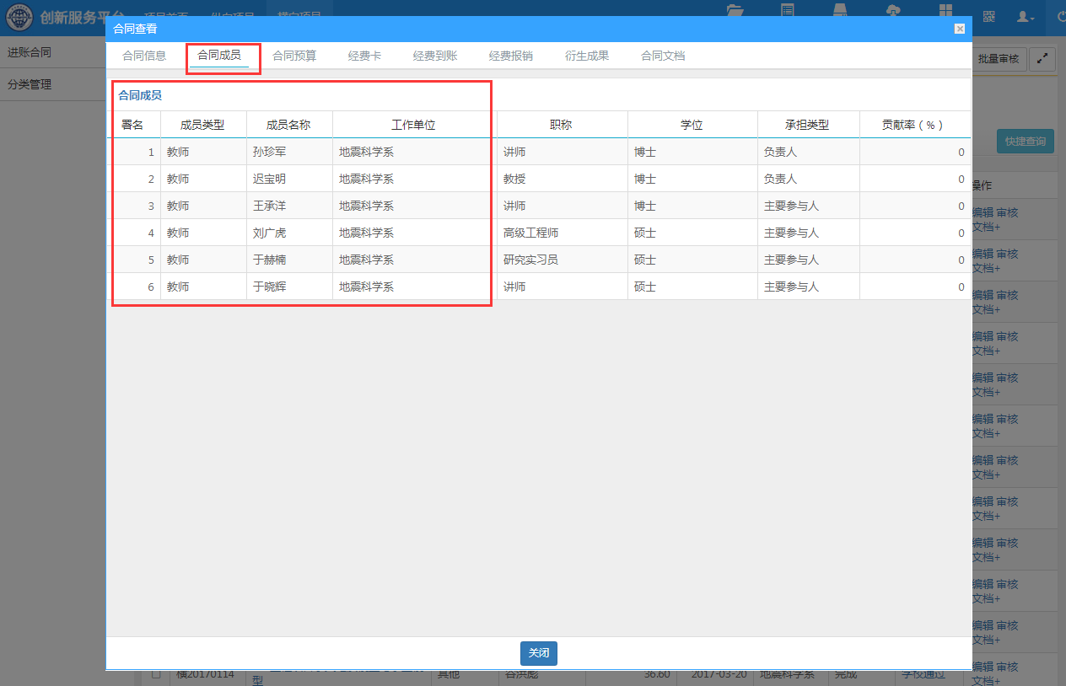
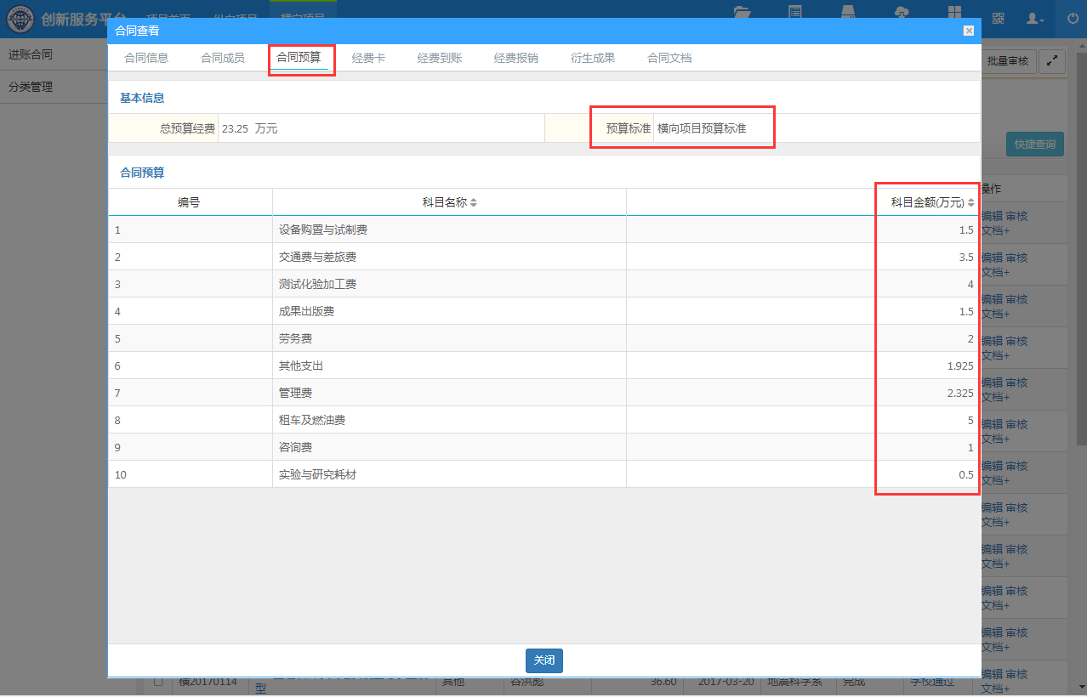
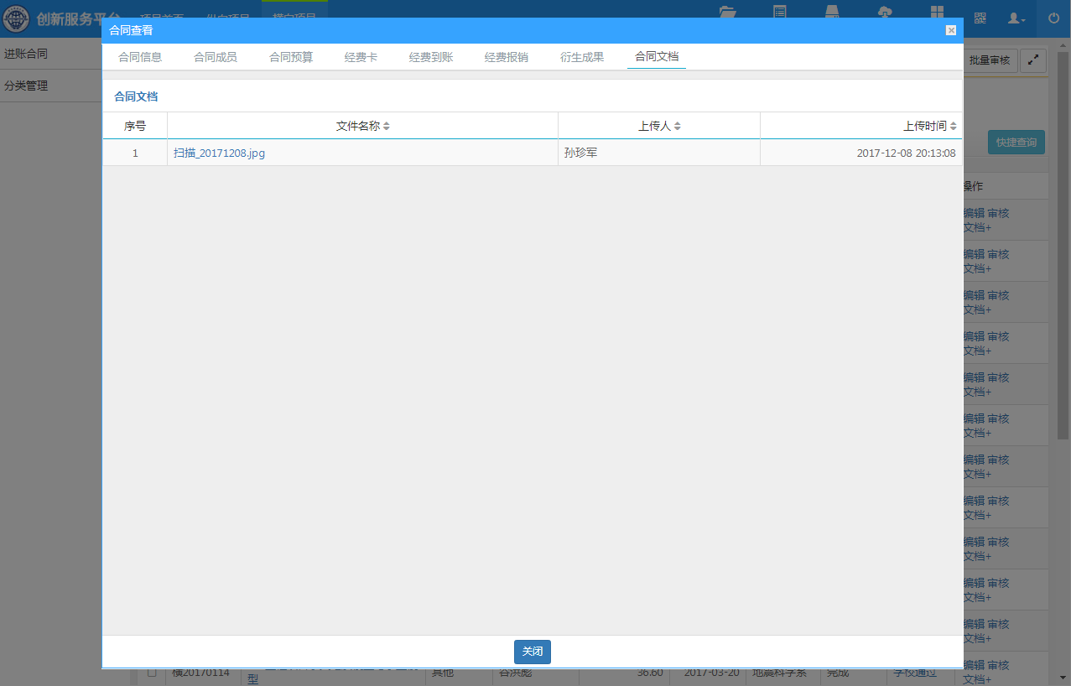

审核要求
1、项目信息：合同编号为系统默认排序，可空；
合同类型要与纸质合同书一致，目前常见的为技术开发、技术服务、采购合同；
签订时间准确；
盖章页电子版扫描或拍照上传。
2、成员信息完整，校外人员单位可空；
3、项目预算有明细；
4、合同文档齐全，包括：盖章的合同书、盖章的经费使用计划等。
5、文档上传尽量分多个文件，命名清楚，以便于审核查看。

科研成果—论文

界面
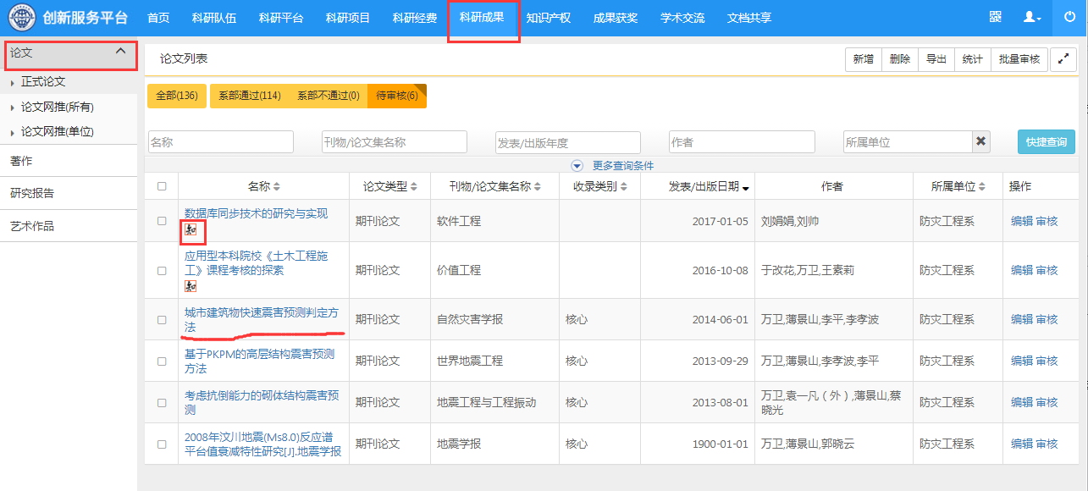
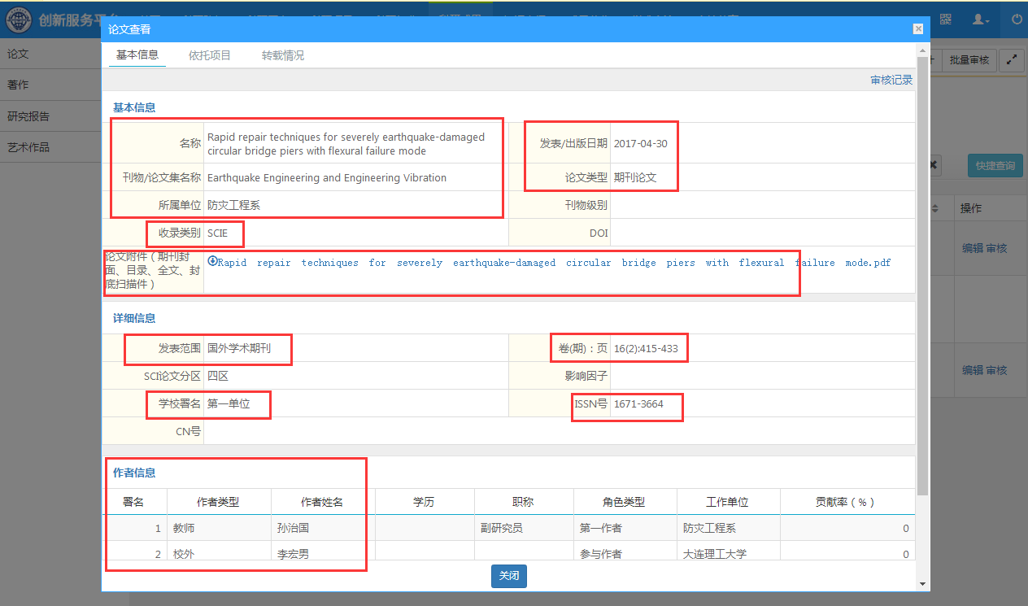
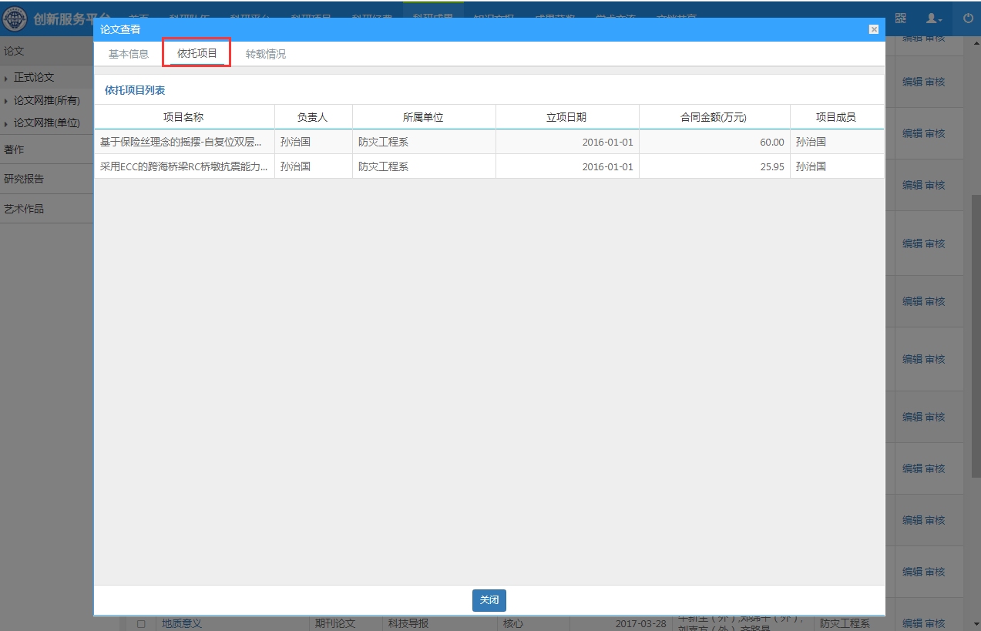

审核要求
带“知”字标识的为知网导入的论文，没有“知”字标识的为个人录入。
1、仅有录用证明的论文不用录入系统内，待见刊后再录入；
2、网络优先发表的论文需填写DOI号，并在见刊后补全基本信息，对于期刊信息不全的建议先不录入，待见刊后再录入；
3、基本信息：刊物/论文集名称：期刊全称，不能缩写；
发表/出版日期：为见刊日期，或网络优先发表时间；
论文类型：期刊论文、会议论文；
收录类别：必选；
论文附件：期刊封面、目录、全文、封底扫描件，涉及到科研奖励的文章还需要提供检索报告扫描件；
“卷(期):页”：与参考文献标注方式一致，如16(2):415-433；
ISBN：期刊的国际标准书号，会议集若没有则填“无”；
学校署名：学校是否为第一单位，需仔细核查；
作者信息：全部作者信息，校外作者单位可空；
4、依托项目：文章项目资助情况，根据论文实际填写。

科研成果—著作

界面
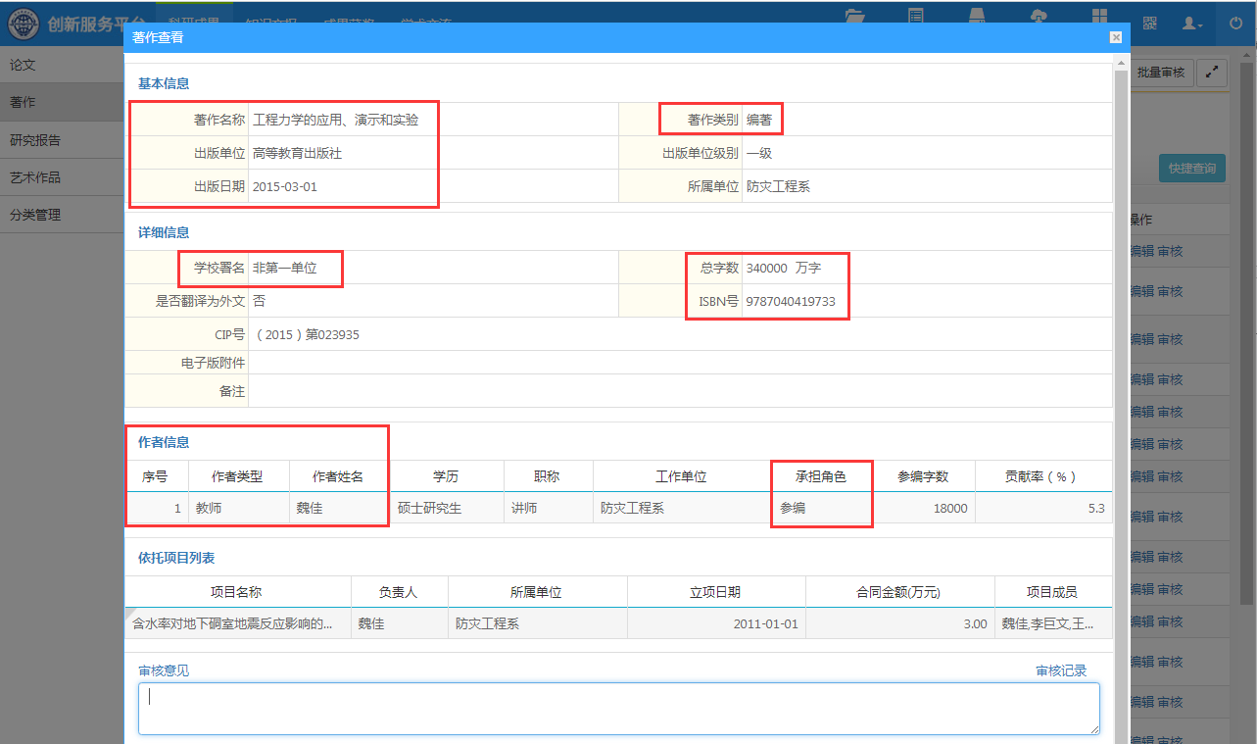

审核要求
1、红色框内基本信息完整；
2、著作类别选择正确：工具书、专著、编著、译著、教材；
3、学校署名是否第一单位；
4、字数，注意单位为“万字”；
5、ISBN号准确。

科研成果—研究报告

界面
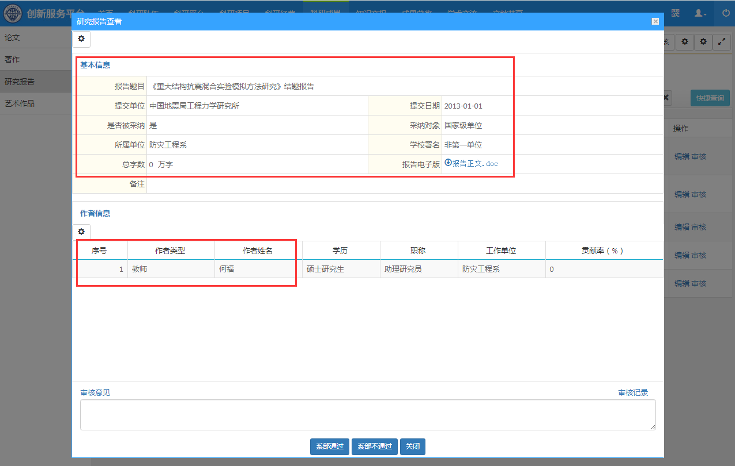

审核要求
1、红色框内基本信息完整；
2、全部作者信息完整。

知识产权—专利

界面
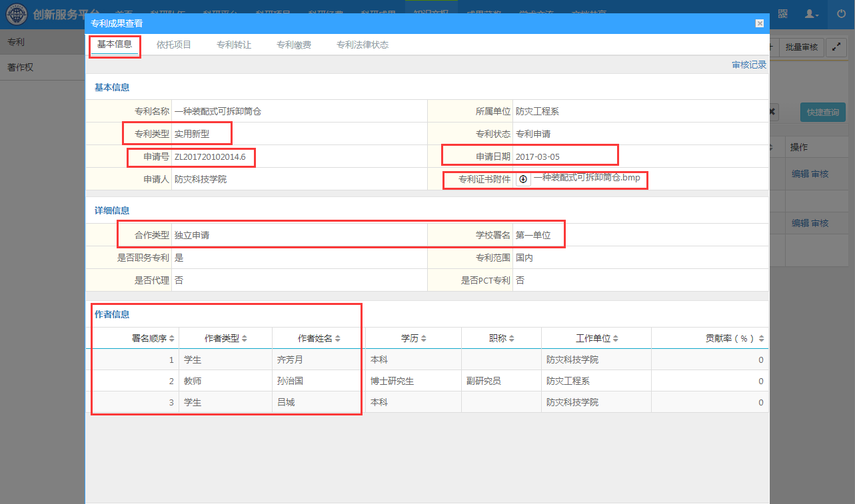
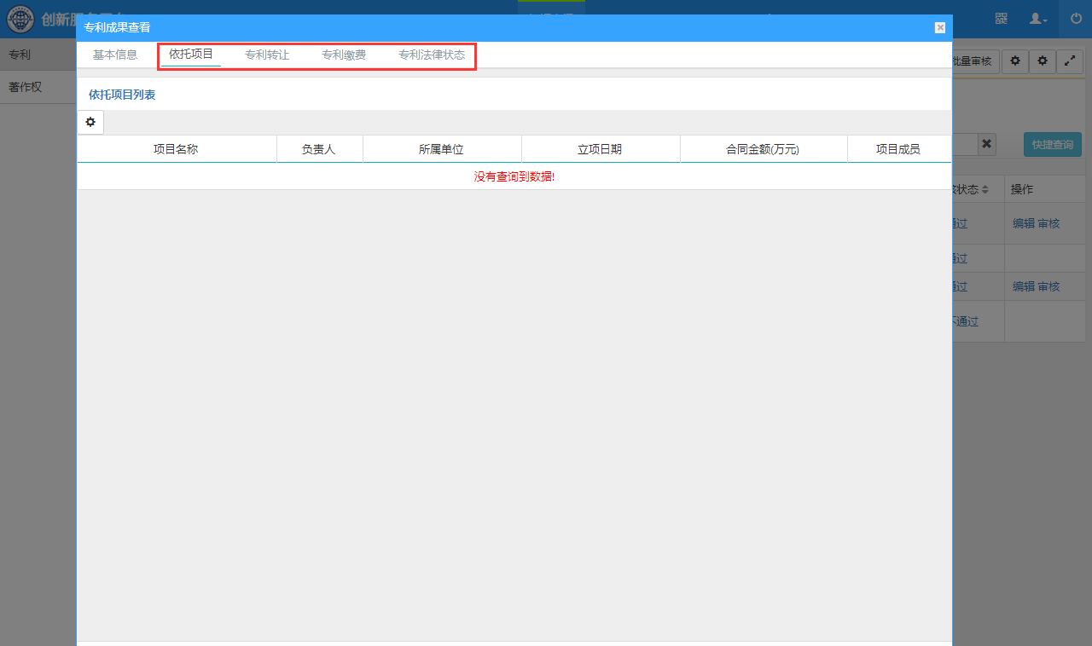

审核要求
登记时切勿与“著作权”混淆。
1、红色框内基本信息完整；
2、专利类型按照证书选择准确：发明专利、实用新型专利、外观设计；
3、专利证书附件一定要有，要清晰，涉及到科研奖励时还需提供应用证明；
4、合作类型、学校署名要准确；
5、全部发明人信息，要与证书一致。

知识产权—著作权

界面
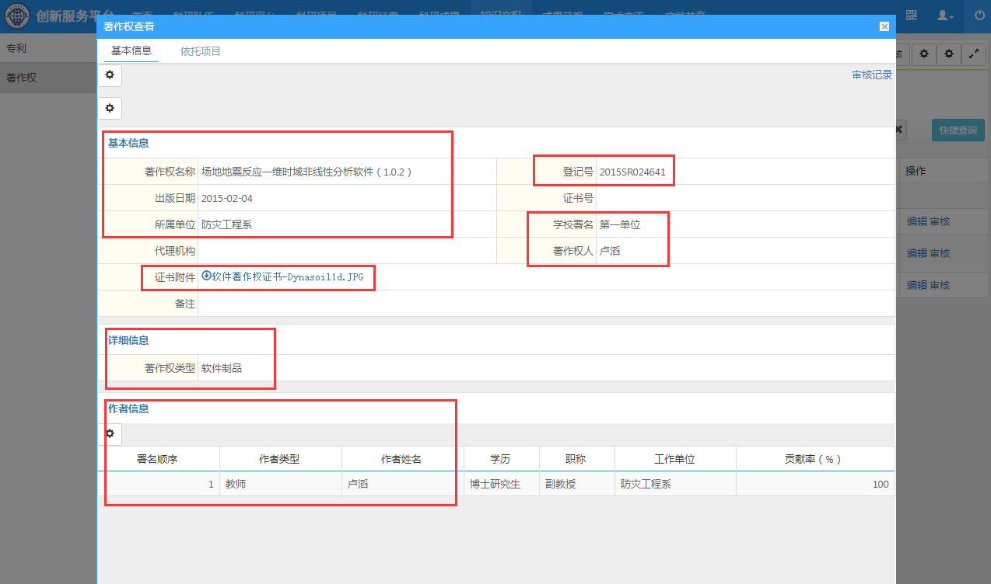
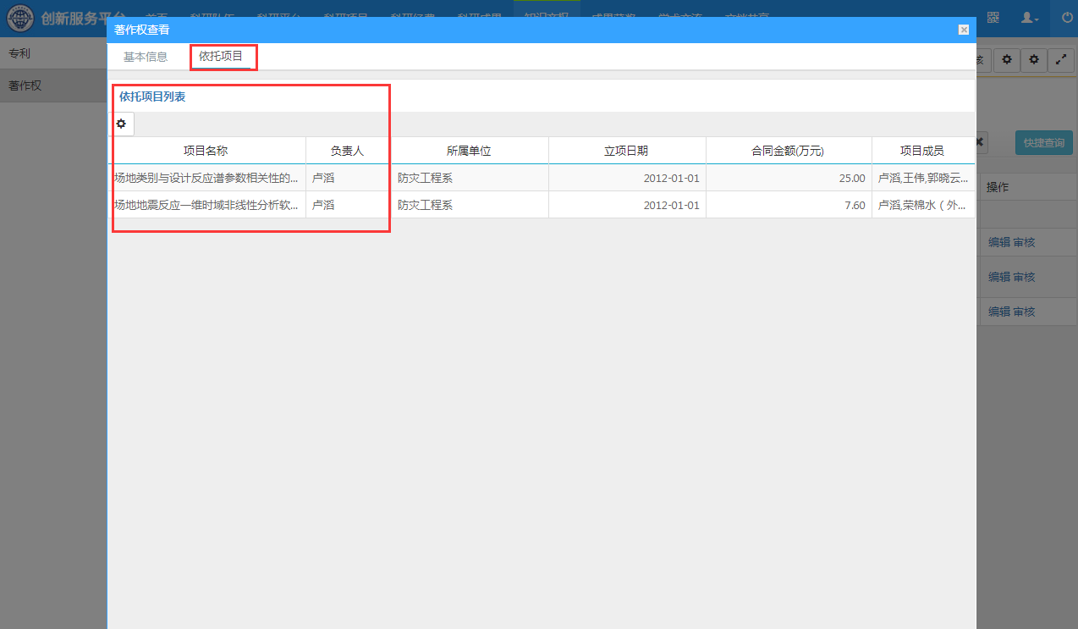

审核要求
1、红色框内基本信息完整；
2、登记号为证书上登记号；
3、软件著作权证书附件一定要有，要清晰，涉及到科研奖励时还需提供应用证明；
4、著作权类型：软件制品、音像制品；
5、全部完成人信息，要与证书一致。

成果获奖

界面
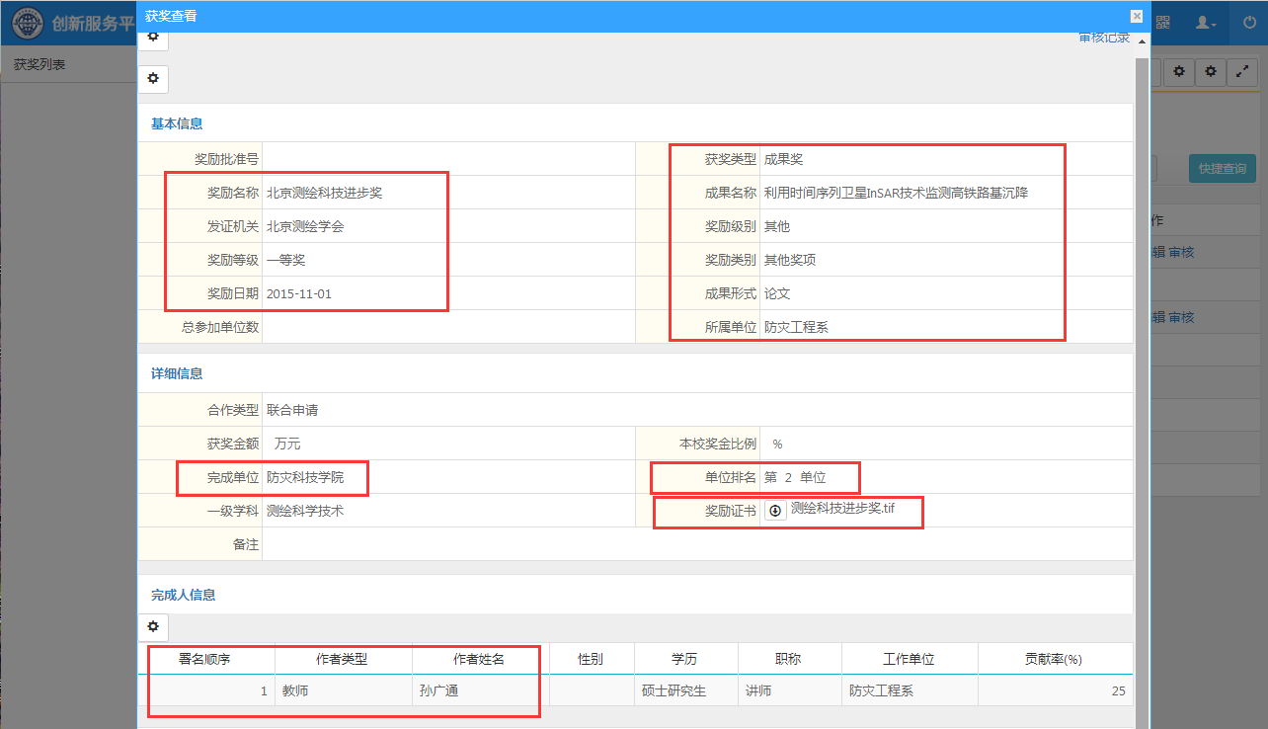

审核要求
1、红色框内基本信息完整；
2、奖励名称与成果名称区别开；
3、奖励级别：国家级、省级、部级、校级、其他，学术委员会的奖励一般选“其他”；
4、合作类型为单位间的合作，区分单位独立申请奖励、与其他单位联合申请；
5、单位排名：独立申请的为1，联合申请的按实际情况填；
6、奖励证书附件一定要有，要清晰；
7、本单位全部完成人信息按顺序填写完整。

学术交流—主办会议、学术讲座

界面
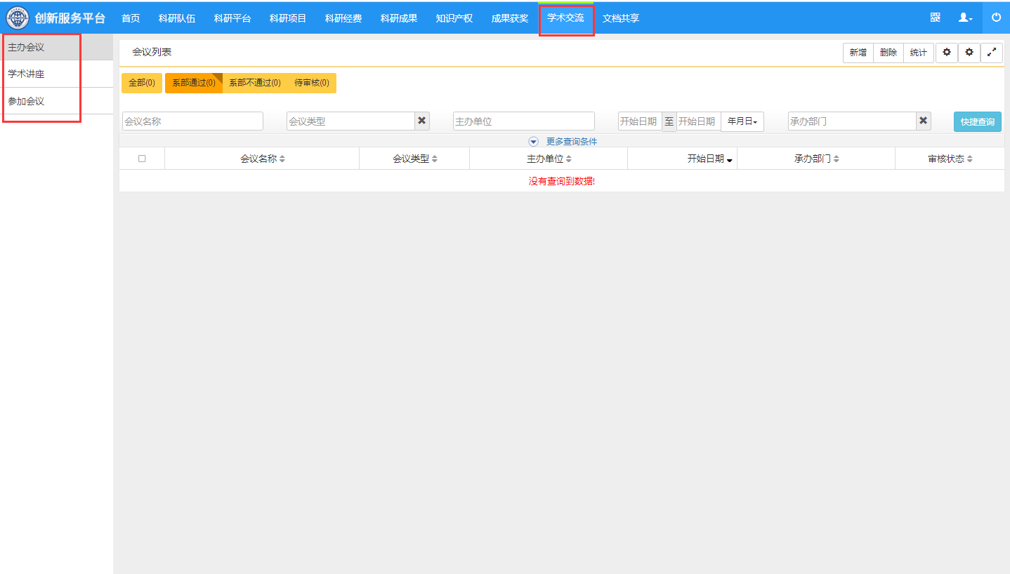
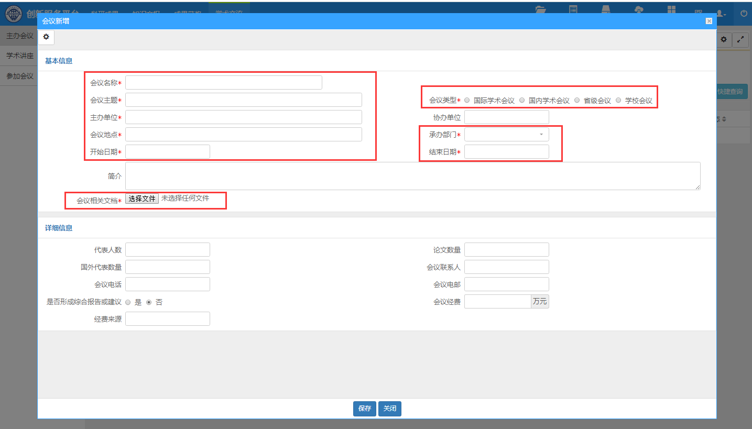
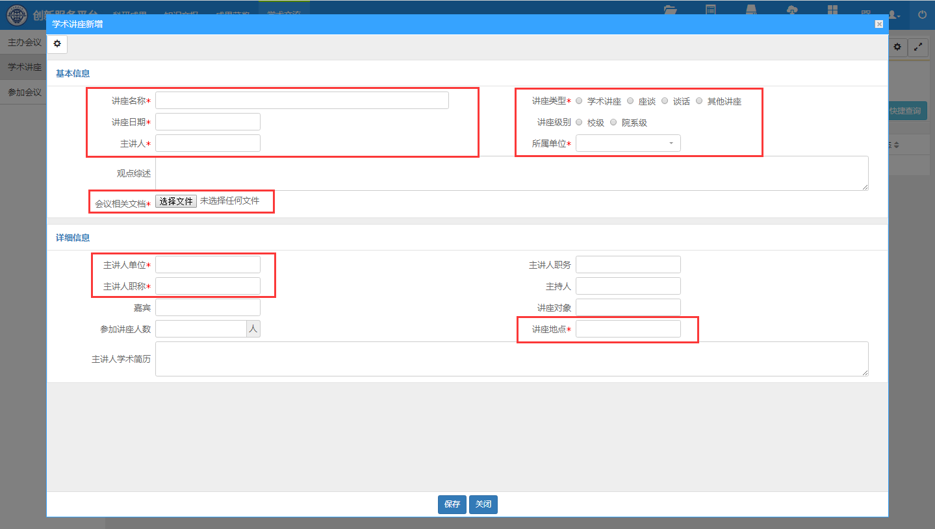

审核要求
主办会议、学术讲座由各系部科研秘书负责录入。
1、红色框内基本信息完整；
2、会议相关文件：上传会议通知、学术报告展板图片等；
3、会议类型、讲座类型选择准确。

学术交流—参加会议

界面
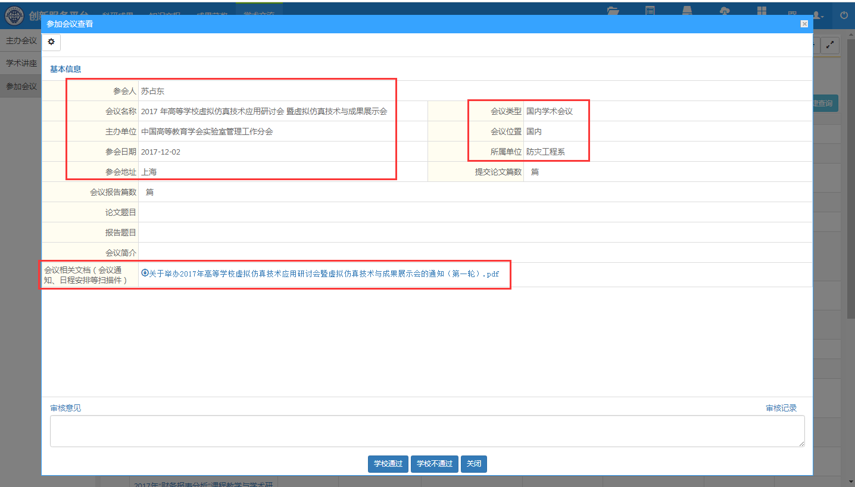

审核要求
1、红色框内基本信息完整；
2、会议相关文档需上传会议通知、日程安排等材料。

附录：成果归属单位科研秘书
序号 | 成果归属单位 | 科研秘书
1 | 地震科学系 | 韩秋莹
2 | 防灾工程系 | 左兰丽
3 | 防灾仪器系 | 张瑾琳
4 | 灾害信息工程系 | 潘志安
5 | 经济管理系 | 刘晓莉
6 | 人文社科系 | 迟晓明
7 | 外语系 | 杨培旺
8 | 基础课教学部 | 王海莉
9 | 体育部 | 刘彬
10 | 思想政治理论课教研部 | 刘胜男
11 | 高等教育研究所 | 秦琴
12 | 综合减灾研究所 | 孙有为
13 | 图书馆 | 李玥

